Как же сделать выбор правильно? На что обратить внимание, совершая покупку. И что обязательно должен знать каждый родитель о детском автокресле. Обо всем этом вы узнаете ниже.
Использование детского кресла в автомобиле позволяет на 70 % снизить смертность среди грудных детей при авариях. А среди малышей в возрасте от 1 до 4 лет - на 54 %. Эти данные, официально опубликованные всемирной организацией здравоохранения, заставляют задуматься, не так ли?!
Наличие автокресла при перевозке ребенка до 12 лет на переднем сиденье и до 7 лет на заднем – это не просто обязательный пункт правил дорожного движения, а в первую очередь, безопасность маленького пассажира. К приобретению данного изделия следует подходить очень ответственно. Неподходящее автомобильное кресло – это, считай, его отсутствие.

Строго по весу и по возрасту!
В зависимости от веса и возраста ребенка автокресла делятся на несколько основных групп. В каждой из них учитываются особенности своей возрастной категории, что позволяет максимально обезопасить маленького пассажира и сделать его поездку комфортной.
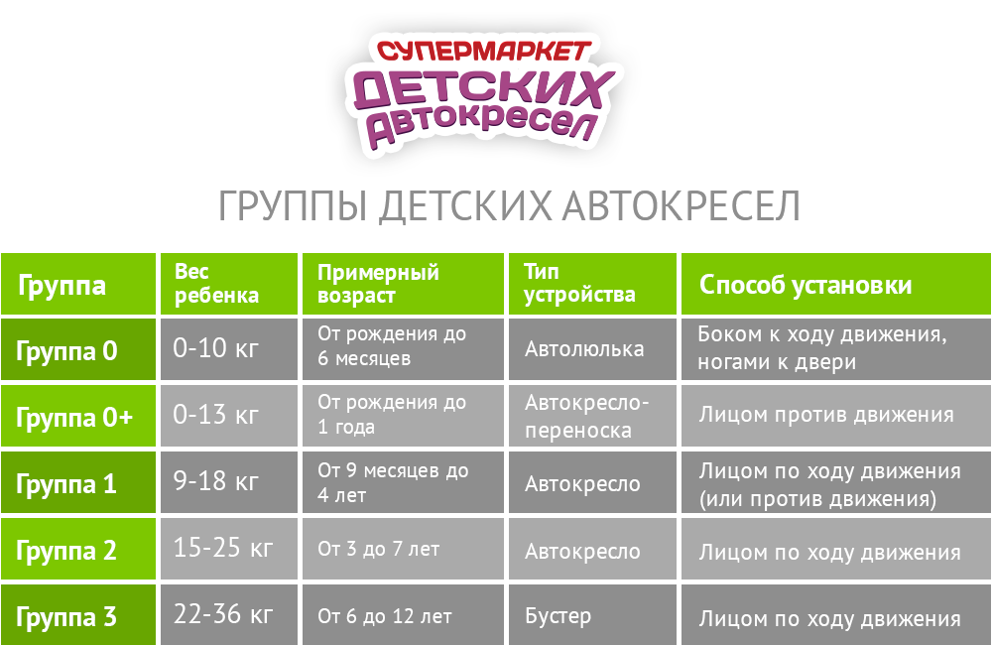

Группа 0+ - автолюльки-переноски (до 13 кг). Ставятся на заднем или переднем сиденьях против хода движения. Также могут играть роль переноски, качалки или даже прогулочной коляски (некоторые модели). Фиксируются штатным ремнем безопасности либо системой Isofix.
Группа 1 - автокресла данной группы предназначаются для детей от 1 до 4 лет (9-18 кг.). Они предполагают несколько положений наклона. Конструкция выполняется по принципу «мыльницы» и устанавливается на силовом каркасе по ходу движения.
Группа 2 - используются для детей до 7 лет и рассчитаны на вес от 15 до 25 кг. Их главная особенность заключается в применении в качестве фиксаторов ребенка внешних автомобильных ремней (вместо внутренних).
Группа 3 - автокресла для детей старшего возраста (до 36 кг). Не имеют внутренних ремней, фиксация осуществляется стандартными автомобильными ремнями. Представляют собой чаще всего сиденье-подкладку (бустер).
Большинство групп редко встречаются в «чистом» виде. Чаще всего они объединяются в одной модели детского автокресла. Например: «0+/1» (до 4 лет, 0-18 кг), «1/2» (от 9 мес. до 7 лет, 9-25 кг), «2/3» (от 3 до 12 лет, 15-36 кг).

Универсальные автокресла: «за» и «против»
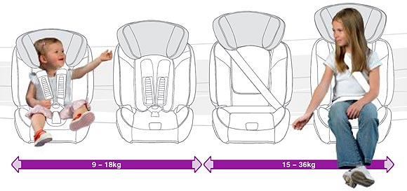
Универсальные кресла сочетают в себе сразу несколько групп. Например, в категории «1/2/3» совмещаются группы: «1» (9-18 кг), «2» (15-25 кг) и «3» (22-36 кг). В среднем они охватывают возрастной период от 9 месяцев до 12 лет. То есть, переехав из автолюльки, ребенок может оставаться в одном кресле вплоть до того момента пока оно не превратиться в бустер.
Преимущество универсальных удерживающих устройств перед стандартными моделями очевидно – пролонгированный срок использования. Кресло будет «расти» вместе с пассажиром, и вам не потребуется его замена, когда малыш перейдет в другую возрастную группу.
К недостаткам следует отнести общую для детей всех возрастов эргономику. На 100 % угодить каждой возрастной группе не получается, поэтому каждая «страдает» по-своему. Например, малыши могут капризничать из-за неудобного подголовника, который даже в максимально опущенном положении бывает высоковат.

3 случая, когда универсальное автокресло вам идеально подходит:
1Возраст ребенка
Вы покупаете кресло для ребенка в возрасте 1,5 – 2,5 года, которому группа «2/3» еще не подходит (его вес меньше 15 кг, рост ниже 95 см). Выбирать кресло группы «1» в данном случае не логично, ведь малыш очень быстро вырастет из него.
2Используется редко
Кресло приобретается для автомобиля, который используется очень редко. Кресло-трансформер в данном случае будет наиболее экономичным решением вопроса и гарантом безопасности вашего малыша.
3 Финансовые возможности
Финансовая возможность покупать детское сиденье под каждую возрастную группу отсутствует. В этом случае лучше предпочесть трансформер, нежели адаптеры, которые, к слову, скоро будут под запретом.

Определяемся со способом крепления
Имеется 3 способа крепления кресла в салоне автомобиля:
• Штатные ремни безопасности;
• Система Isofix;
• Система Latch и SuperLatch.

Штатный автомобильный ремень
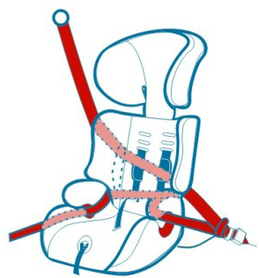
Крепление штатным трехточечным ремнем автомобиля применяется для всех возрастных групп. Однако здесь имеются свои особенности. В группе «0», «0+» штатный ремень фиксирует автокресло в салоне, а ребенок пристегивается внутренним пятиточечным ремнем. В группах «1» и выше штатный ремень пристегивает ребенка, а кресло фиксируется за счет своего веса.
Преимущества данного типа крепления:
• Универсальность (штатный ремень безопасности есть в каждом автомобиле).
• Выгодная стоимость.
• Возможность установки на любом сиденье автомобиля.
•
Недостатки крепления штатным ремнем безопасности:
• Сложность процесса фиксации.
• Не такие высокие показатели безопасности по сравнению с Isofix и Latch.
• Возможность столкнуться с «нехваткой» штатного ремня.

Полезный совет
Прежде чем купить кресло, проверьте возможность его установки в своей машине. В некоторых моделях автомобилей конструкция профилей заднего сиденья и спинки делает крепление большинства детских сидений невозможной. Встречаются ситуации, когда не хватает длины штатного ремня для фиксации удерживающего устройства.

Крепление Isofix
Альтернативой штатным ремням безопасности при фиксации детского удерживающего устройства является система Isofix. Она представляет собой жесткое крепление кресла к кузову автомобиля. Благодаря этому обеспечивается лучшая защита ребенка.
Детское кресло с системой Isofix практически невозможно установить неправильно. Делается это очень быстро и просто. Специальные скобы, встроенные в заднее сиденье практически любого современного авто соединяются с кронштейнами, расположенными в нижней части удерживающего устройства. «Стыковка» происходит легко, а кресло - жестко закрепляется. Некоторые модели имеют электронные индикаторы, которые меняют цвет, если кресло установлено правильно.
Некоторые модели автокресел групп «0+» и «1» предполагают установку детского сиденья на специальную платформу, которая оснащена креплением Isofix.

Важно знать!
• Перед покупкой кресла с системой Isofix, убедитесь, что соответствующие крепления присутствуют в вашем автомобиле. Искать их нужно с лицевой стороны пассажирского сидения, под спинкой. Просуньте руку в зазор, и вы легко нащупаете скобы.
• Систему Isofix в подавляющем большинстве случаев можно использовать лишь на боковых задних сиденьях. Именно там в автомобиле предусмотрены скобы для крепления. Если детское сиденье вам нужно поставить впереди, зафиксировать его можно штатным ремнем безопасности. Большинство моделей кресел с Isofix допускают и такой вариант установки.
• Система Isofix используется в автомобильных креслах всех возрастных групп. Однако, при фиксации автолюлек и детских сидений категории «0» таким способом иногда может создаваться вибрация в автолюльке, которая нежелательна для ребенка. Начиная с группы «1», можно смело переходить на Isofix.

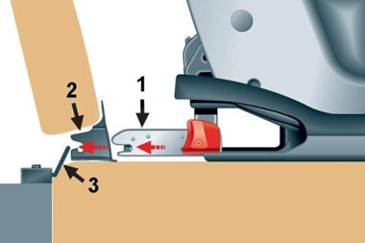
Преимущества Isofix:
• Легко и быстро закрепляется в салоне автомобиля.
• Кресло устанавливается жестко, исключено опрокидывание и «выезд» вперед.
• Надежная защита ребенка при аварии.

Недостатки Isofix:
• Более высокая стоимость (примерно в 1,5 раза по сравнению со стандартным способом крепления).
• На 30 % больше вес, нежели у кресла с обычной фиксацией.
• Не является универсальной, далеко не все машины оснащены ISOFIX.
• Возможность вибрации кресла по причине жесткой фиксации.
• Ограничение по весу 18 кг.
• Возможность установки лишь на задних боковых сиденьях.

Крепление LATCH
Главная особенность крепления Latch (американский стандарт) по сравнению с Isofix заключается в отсутствии металлической рамы и кронштейнов в конструкции кресла, что значительно облегчает его вес. Крепление осуществляется с помощи прочных ремней, которые фиксируются карабинами к скобам Latch на заднем сиденье автомобиля.
Latch и Isofix полностью совместимы друг с другом. Это значит, если в вашем автомобиле имеется Isofix, вы сможете смело устанавливать кресло с креплениями Latch и наоборот.
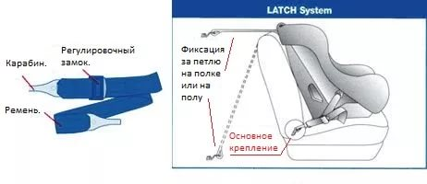
Преимущества Latch:
• Отсутствие вибрации благодаря мягкой фиксации эластичным ремнем.
• Удобная установка (замки не обязательно защелкивать одновременно, как в Isofix).
• Кресло весит на 1,5 – 2,6 кг легче, чем аналогичное с Isofix.
• Надежная защита ребенка при аварии.
• Увеличение допустимого веса ребенка до 29,6 кг (для Isofix – 18 кг).

Недостатки Latch:
• Небольшой выбор (модели Latch представлены в России весьма скудно).
• Не является универсальной, далеко не все машины оснащены скобами Latch и Isofix.
• Отсутствие бюджетных моделей.
• Возможность установки лишь на задних боковых сиденьях.

Комфорт и дизайн
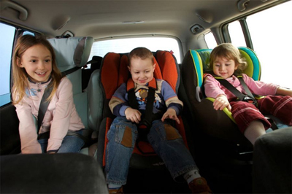
Ребенку должно быть удобно, и никак иначе! В противном случае, он будет постоянно капризничать, привлекая внимание родителей. А это уже ставит под угрозу безопасность поездки.
Современные модели отличаются анатомической формой сиденья, благодаря чему малыш чувствует себя комфортно. Конструкция многих моделей подразумевает наличие удобных подлокотников, а также подставки для ног. Многие производители также предлагают ряд полезных аксессуаров, позволяющих повысить комфорт поездки.
Что касается дизайна, здесь все зависит от индивидуальных предпочтений. Сегодняшний ассортимент удовлетворит даже самых требовательных родителей, которые в выборе автокресла стремятся следовать модным тенденциям!
Если вы планируете часто выезжать с малышом, имеет значение вес кресла, ведь вам придется его постоянно переносить и устанавливать. А поскольку с ребенком чаще всего ездит именно мама, то рекомендуется выбирать подъемное детское сиденье.
Комфорт поездки во много зависит и от материала обивки детского сиденья. Рекомендуется отдавать предпочтение натуральным тканям. Если обивка у выбранного вами кресла синтетическая, приобретите хлопковый чехол.

Стандарты безопасности ЕСЕ R44.03 и 44.04 Российский ГОСТ Р 41.44 – 2005
С 2009 года на территории Евросоюза действует обязательный стандарт безопасности для детских автомобильных кресел – ECE R44.04. Первоначальная редакция этого стандарта была введена еще в 1995 году (ECE R44.01-03), но носила лишь рекомендательный характер. Европейская директива определяет ряд требований, которым должно соответствовать детское автомобильное кресло, чтобы обеспечивать максимальный уровень безопасности. Она считается одной из самых жестких в мире!
В России аналогичным документом является ГОСТ Р 41.44-2005, введенный 1 января 2007 года. По сути, он соответствует европейскому стандарту.
В недалеком будущем на смену ECE R44.04. придет стандарт I-Size, который еще больше ужесточает правила безопасности относительно производства и использования детских удерживающих устройств.

Это важно!
На сертифицированном автомобильном сидение для детей вы всегда увидите специальный значок соответствия. Он представляет собой окружность, в которую вписана буква Е, а также цифры, обозначающие страну сертификации и номер серии действующего стандарта.

7 советов, которые помогут вам правильно выбрать автокресло
1Вес имеет значение!
Многие родители при выборе ориентируются только на возраст ребенка, и это неправильно. Чтобы грамотно подобрать нужную модель, необходимо знать вес, а лучше и рост малыша. Поэтому перед походом в магазин рекомендуем подготовиться, и сделать все необходимые измерения.
2Без примерки никуда.
Автомобильное сидение для детей обязательно должно быть «по размеру». Поэтому за его покупкой лучше всего отправляться вместе с ребенком. Устройте небольшой «тест-драйв» - посадите малыша в кресло на специальном демо-стенде и понаблюдайте, комфортно ли ему там. Также рекомендуется «примерить» удерживающее устройство и к автомобилю, в котором вы планируете его использовать.
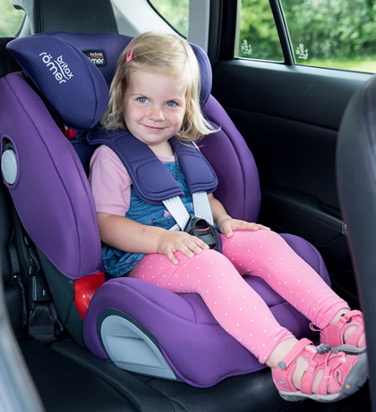
3Внимание на ремни!
Удобные ремни – залог комфортной поездки и гарант безопасности. Особенно важно проверить фиксаторы, располагающиеся в области промежности, чтобы они не натирали. Замок-пряжка, соединяющий все ремни, должен иметь матерчатую прокладку, широкую и достаточно упругую. Желательно наличие блокировки, чтобы ребенок не сумел расстегнуть замок во время движения.
4Ищем значок.
Хотите купить действительно качественное автомобильное кресло? Проверьте, имеется ли на нем значок ECE R44\03 или 04. Его присутствие говорит о том, что изделие прошло все проверки, и полностью соответствует европейским стандартам безопасность (очень жестким, между прочим!).
5 Защита сбоку.
В хорошем кресле обязательно должна быть предусмотрена боковая защита головы, шеи и плеч. При боковом ударе она защищает от тяжелых травм.
6За креслом - в специализированный магазин!
Желательно приобретать детское сиденье в специализированном магазине вместе с ребенком. Во-первых, у вас будет огромный выбор и помощь эксперта по безопасности. Во-вторых, вы сможете посмотреть все необходимые сертификаты качества. И, в третьих, там всегда есть демо-стенд для примерки.
7Надежный каркас.При ДТП на кресло приходится огромная нагрузка, поэтому очень важно, чтобы его каркас был прочный. Самыми надежными считаются металлические каркасы, но они значительно утяжеляют вес кресла. Если покупаете автокресло с пластиковым каркасом, убедитесь, чтобы это был пластик первичной обработки, он более прочный.

Новое или бывшее в употреблении?
Многие родители в целях экономии рассматривают вариант покупки детского кресла для машины, бывшего в употреблении. И, действительно, это отличная возможность значительно сократить бюджет покупки. Но стоит ли экономить на безопасности собственного ребенка? Специалисты не рекомендуют покупать детское кресло б/у по нескольким причинам:
Неидеальное состояние. Покупая детское сиденье б/у вы должны быть готовы к тому, что оно может иметь достаточно потрепанный вид. Эксплуатируется такая вещь не всегда аккуратно.
Скрытые дефекты. Человек, который продает вам, может скрыть наличие каких-либо дефектов или поломок, о которых вы узнаете уже в процессе использования. Детское сиденье может продаваться после того, как перенесло аварию. А ведь по правилам безопасности в этом случае оно должно быть утилизировано.
Опасность для здоровья. Если ребенок имеет склонность к аллергии, риск ее обострения увеличивается, ведь бывшие владельцы могли иметь животных.

